Міністерство освіти і науки України

Національний технічний університет України

«Київський політехнічний інститут імені Ігоря Сікорського»

Факультет інформатики та обчислювальної техніки

Кафедра автоматики та управління в технічних системах

**Лабораторна робота № 6**

по курсу «КПІ-2»

«Парсер Nintendo»

**Виконав:**

Студент групи ІТ-71

Нагорний Максим Юрійович

Київ 2020

Тема: «Парсер Nintendo».

Мета: навчитися отримувати дані з онлайн сервісів.

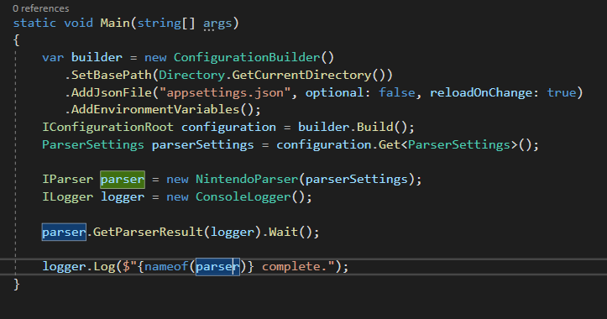Метод Main, в якому виконується конфігурація даного парсера та запускається процес отримання даних з платформи.

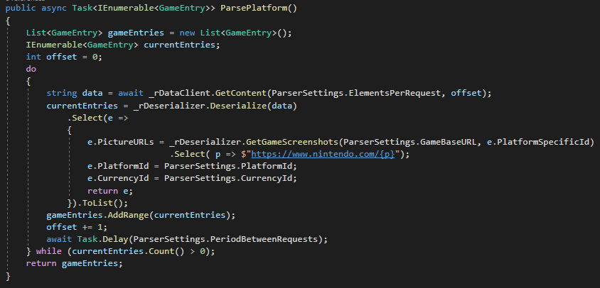Клас NintendoParser, а саме метод, який повертає колекцію ігор, на які діє знижка.

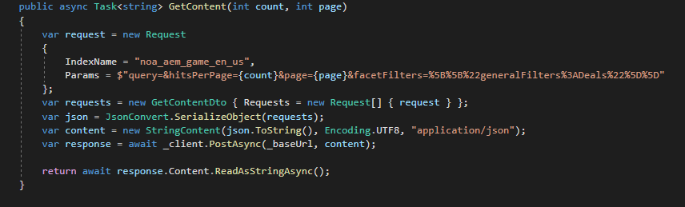Клас NintendoDataClient, а саме метод який робить post запит на API сервісу для отримання json, який містить усю потрібну інформацію про ігри, окрім скріншотів.

Клас NintendoDeserializer, який містить публічний метод Deserialize(string json), який десеріалізує json у колекцію ігор, приватний метод MapEntry(JToken jToken), потрібний для мапінгу полів json до полів об’єкту гри та публічний метод GetGameScreenshots(string baseGameUrl, string slug) потрібний для отримання скріншотів для гри.

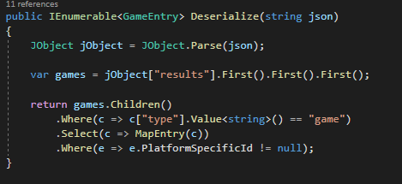

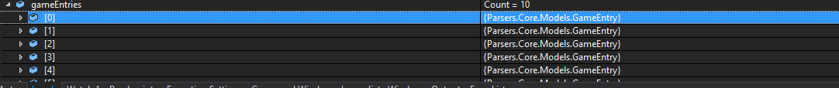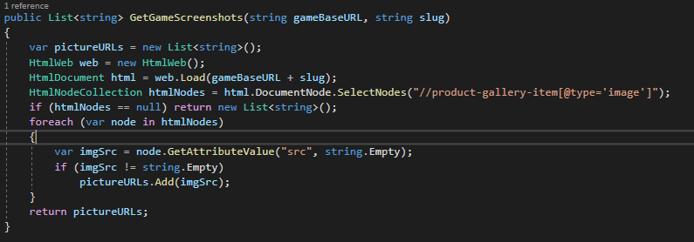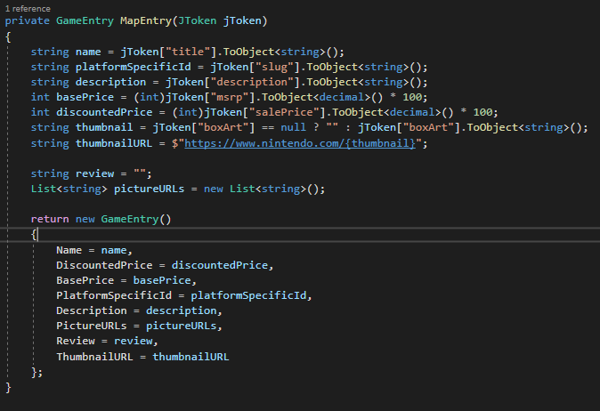Приклад колекції ігор:

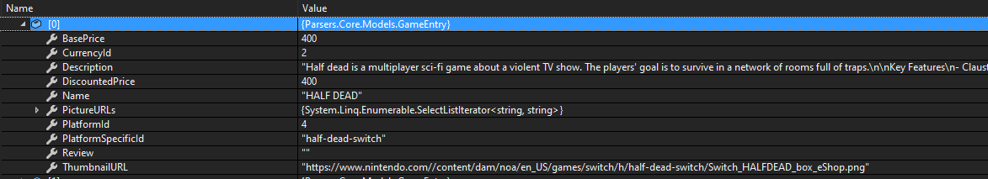Приклад гри, що повертає даний парсер: